四川省成都市成华区2012-2013学年度上期九年级物理半期试题及答案

注意事项：本试卷分为A卷和B卷。A卷满分100分，B卷满分20分。考试时间为90分钟。
A卷（共100分）

一、单选题（每小题只有一个正确答案，每题2分，共30分）
1． 小明闻到烟味，对爸爸说：“你一吸烟，我和妈妈都跟着被动吸烟。”小明这样说的科学依据是( )
A．一切物体都是由分子组成的 B．分子在不停地做无规则的运动
C．分子之间存在相互作用力 D.有的分子之间只有引力，有的分子之间只有斥力
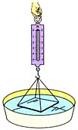
2．用细线把很干净的玻璃板吊在弹簧测力计的下面，记住测力计的读数。使玻璃板水平接触水面，然后稍稍用力向上拉玻璃板，如图1所示，则弹簧测力计的读数( )
图1
A．不变，因为玻璃板重力不变
B．变大，因为玻璃板沾水变重了
C．变小，因为玻璃板受到了浮力作用
D．变大，因为玻璃板与水的接触面之间存在分子引力
3.下列现象中，通过做功改变物体内能的是 ( )
A．石头被太阳晒热 B．用锤子敲打钢板，锤子和钢板都会变热
C．冬天，暖气使房间变暖 D．冬天，用嘴对着双手哈气取暖
4.关于温度、热量、内能，下列说法正确的是( )
A．物体的温度越高，放出的热量越多
B．物体的温度越高，物体内部分子的无规则运动越剧烈
C．物体的内能增加，一定是外界对物体做了功
D．物体吸收了热量，它的温度一定升高
5.一箱汽油用掉一半后，剩下的一半汽油与原来一箱汽油相比较 ( )
A．质量变为原来的一半 B．比热容变为原来的一半
C．热值变为原来的一半 D．密度变为原来的一半
6．2009年4月15日零时16分，我国在西昌卫星发射中心用“长征三号丙”运载火箭，成功将第二颗北斗导航卫星送入预定轨道。“长征三号丙”运载火箭采用液态氢做为火箭的燃料，原因是液态氢具有 ( )
A．较大的比热容 B．较低的沸点 C．较大的热值 D.较高的凝固点
7．用细线悬挂着的三个小球，将任意两个小球靠近时都能相互吸引，这三个小球 ( )
A．只有一个带电荷
B．肯定有一个不带电，另外两个带异种电荷
C．肯定有一个不带电，另外两个带同种电荷
D．三个都带电荷
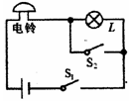
8．如图2所示的电路，闭合开关S₁和S₂后，下列分析正确的是( )
图2
S₂
S₁
A．小灯泡亮，电铃响
B．小灯泡亮、电铃不响
C．小灯泡不亮、电铃响
D．小灯泡不亮、电铃不响
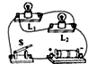
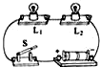
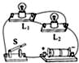
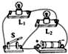
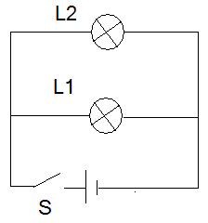
9．如图3 (a) 所示的实物图，与图3 (b) 所示电路对应的是 ( )
A
B
C
D
图3（a）
图3（b）
L₂
L₁
10. 汽油机是由四个冲程不断循环而工作的，如图4所示，表示内能转化为机械能的冲程是 ( )

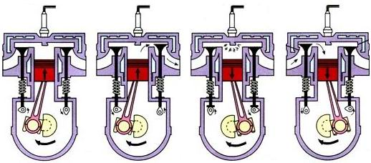
A B C D
图4


图5甲

11．图5（甲）所示为家庭中的装饰吊灯，共有六盏灯，由两个开关控制，每个开关控制三盏灯，每盏灯正常工作时的电压都是220V。则图5（乙）所示电路中，与之对应的是（ ）
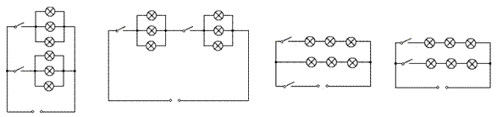
A
B
图5乙
电源
电源
电源
电源
C
D

12. 如图6所示的电路中，闭合开关S，能用电压表测量L₁两端电压的正确电路是 ( )
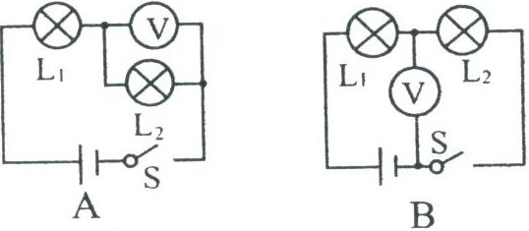
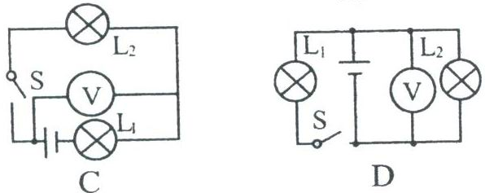
图6

13. 普通家用的白炽灯正常发光时，通过灯丝的电流约为 ( )
A．20 A B．2 A C．0.2 A D．0.02 A
14. 下面是小华同学对身边的一些电路进行观察分析后作出的判断，其中不正确的是( )
A．厨房中的抽油烟机里装有照明灯和电动机，它们既能同时工作又能单独工作，它们是并联的
B．马路两旁的路灯，晚上同时亮早晨同时灭，它们是串联的
C. 楼道中的电灯是由声控开关和光控开关共同控制的，只有在天暗并且有声音时才能亮，所以声控开关、光控开关及灯是串联的
D. 一般家庭中都要安装照明灯和其它用电器，使用时互不影响，它们是并联的
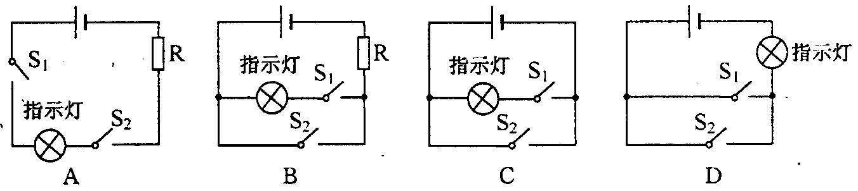
15. 为保证司乘人员的安全，轿车上设有安全带未系提示系统。当乘客坐在座椅上时，座椅下的开关S₁闭合，若未系安全带，则开关S₂断开，仪表盘上的指示灯亮起；若系上安全带，则开关S₂闭合，指示灯熄灭。下列设计最合理的电路图是（ ）
图7
二、填空题（每空2分，共34分）
16. 汽油机的一个工作循环是由 个冲程组成，在压缩冲程中，气体的温度升高，这是通过做功的方式把 转化为内能。为了不让汽油机在工作时温度升得太高，在设计制造时，汽缸外有一个水套，让汽缸被水包围着，这是通过 的方式减少汽缸内能．用水来冷却汽缸是因为水的 较大．
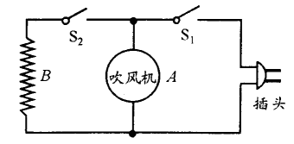
17. 用丝绸摩擦过的有机玻璃棒靠近用毛皮摩擦过的橡胶棒，它们会相互吸引，这说明 ．
图8

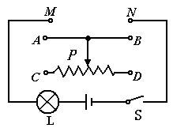
18. 如图8所示是一个既能吹冷风，又能吹热风的电吹风的简化电路，图中A是吹风机，B是电热丝。将插头插入插座，若只闭合开关S_{l}，电吹风吹出的是________风；若将开关S_{l}、S₂都闭合，电吹风吹出的是________风。（选填“热”或“冷”）
图9

19．如图9所示的电路中，用滑动变阻器调节灯的亮度，若要求滑片P向右端滑动时灯逐渐变暗，则M接C，N接 。
20. 台式电脑使用一段时间后，为保证电脑的稳定性，需要打开主机箱盖除尘，这是因为散热风扇的扇叶在转动过程中与空气摩擦带上了 ，可以 轻小物体，所以灰尘会附着在扇叶上。
21. 我们日常生活用电（家庭电路）的电压是 ，对人体来说只有不高于 的电压是安全的．[来源:学科网ZXXK]
22. 如图10所示，开关闭合，A₂的示数为1.5A，A₁的示数为0.8A，则L₁、L₂中的电流I₁、I₂分别为 、 。
23．如图11所示，若电源电压为6V，电压表的示数为3.8V，则灯L₁两端的电压U₁= ________V，灯L₂两端的电压U₂=_________V，若S断开，电压表的示数为__________V。
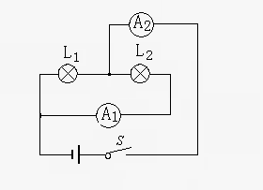
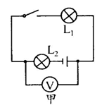
图10
图11
S

三、作图与计算题（共12分）
24．(6分)如图12所示是某同学连接的实物电路，但其中漏掉了一根连接导线，请用笔画上，并标出灯L₁、L₂，
（l）要求：①灯L₁、L₂都能发光；②开关S能同时控制灯L₁、L₂；③电流表只测灯L₁的电流；④电压表测电源电压。
（2）请画出实验电路的电路图。

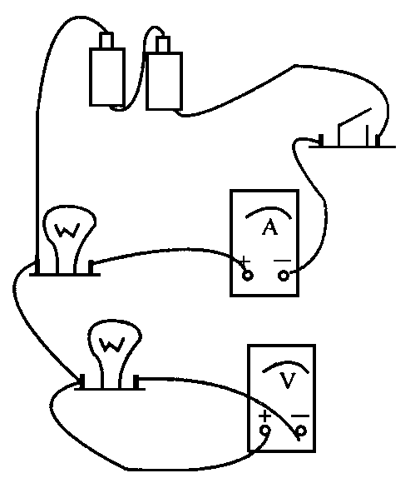
图12

25.(6分)某中学为学生供应开水，用锅炉将200 kg的水从25℃加热到100℃，燃烧了6 kg的无烟煤。水的比热容是4.2 ×10 ³ J／(kg·℃)，无烟煤的热值是3.4×l 0 ⁷ J／kg。求：
(1) 锅炉内的水吸收的热量是多少?
(2) 无烟煤完全燃烧放出的热量是多少?
(3) 此锅炉的效率是多少

四、实验探究题（共24分）
26.(8分)如图13所示，甲、乙、丙三图中的装置完全相同，燃料的质量都是10g，烧杯内的液体质量也相同。
(1)比较不同燃料的热值，应选择 两图进行实验；比较不同物质的比热容，应选择 两图进行实验；
(2)水的比热容为4.2×10³J／(kg·℃)，它的物理含义是 ；
(3)酒精的热值为3.0×10⁷J／kg，完全燃烧10g酒精放出的热量为 J．

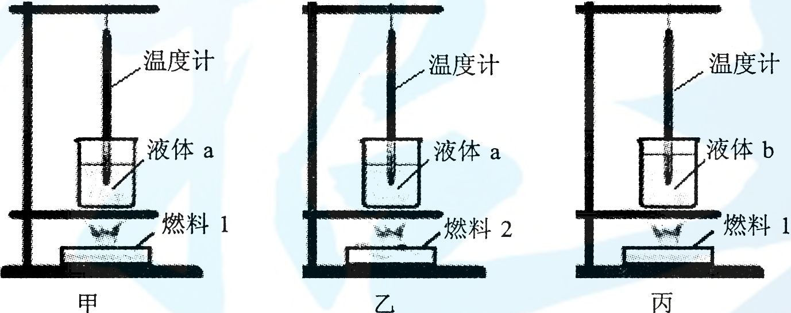
图13

[来源:Z.xx.k.Com]

27. (4分）将两盏相同的灯L₁和L₂串联或并联后，直接接在电压为6V的电源上。两灯都发光。请根据下列操作及观察到的现象，判断灯L₁、L₂的连接方式，并填入表格中。
操作 | 取下一盏灯 | 取下一盏灯 | 将电压表并联接在一盏灯的两端 | 将电压表并联接在一盏灯的两端
现象 | 另一盏灯仍能发光 | 另一盏不发光 | 电压表示数为3V | 电压表示数为6V
L₁、L₂连接方式

28.（6分）小明和小亮探究“并联电路电压的关系”，小明先按图14甲所示电路图连成图14乙的实物图（电压表尚未连接）
（1） 小亮一眼就看出了小明连接的错误，并指出如果直接闭合开关将出现 （选填“开路”或“短路”）现象，小灯泡L₁、L₂都不会亮，还可能造成 损坏。
（2）小亮只更改跟L₁、L₂的四个接线柱A、B、C、D相连的某根导线的一端，就使电路连接正确了。请在需要改动的导线上打×并改正。（指出一种即可）
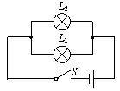
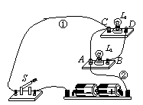
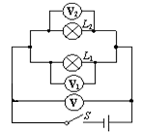
（3）接下来，他们按图14丙所示电路图连接了三个电压表。实验过程中，电压表V₂的示数如图14丁所示，则电压表V的示数是 V。
丁

丙

乙

甲

图14

29.（6分）甲、乙、丙三位同学在做“用电流表测电流”的分组实验中，闭合开关前，他们的电流表指针均指在零刻度处，当闭合开关试触时，发现电流表指针摆动分别出现了如图15甲、乙、丙所示的三种情况。请分析他们在电流表的使用上分别存在什么问题，并写在下面的横线上：
图5-18
甲同学的问题：_____________________________________________；
乙同学的问题：_____________________________________________；
丙同学的问题：_____________________________________________。
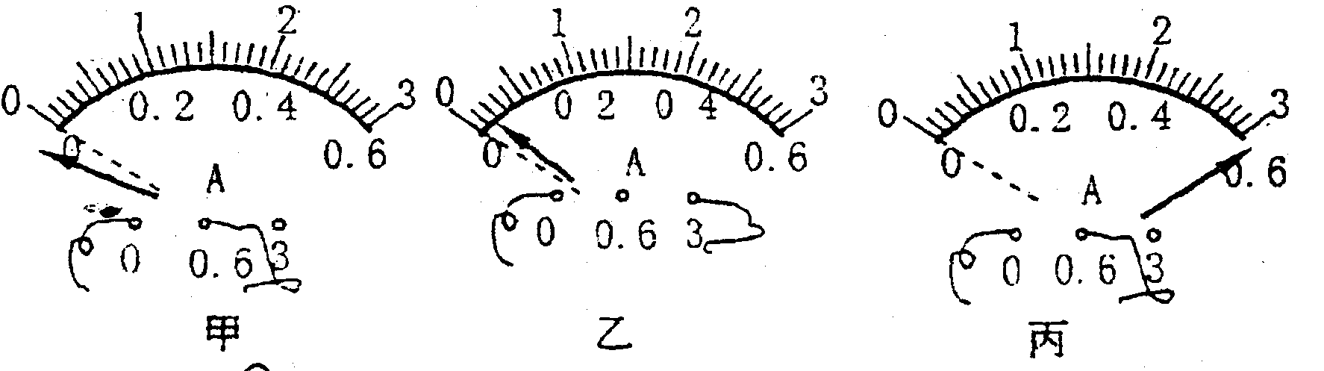
图15

B卷(共20分)
一、不定项选择题(每题有一至两个选项正确，漏选得1分，错选不得分，每题2分，共10分）
1．下列说法中正确的是 ( )
A．用加热的方法可以改变物体的内能
B．温度升高越多的物体，吸收的热量越多
C．长时间压在一起的铅板和金板互相渗入，这种现象是扩散现象
D．打扫卫生时房间内尘土飞扬，这种现象说明分子在不停地做无规则运动
图16
100
时间（min）
2
4
6
8
10
温度（
）
20
40
60
80
甲
乙
2．质量相等、初温相同的甲、乙两种不同液体，分别用两个完全相同的加热器加热。加热过程中，温度随时间变化的图线如图16所示，根据图线比较，两液体的比热容是（ ）
A．甲液体比热容大 B．乙液体比热容大
C．两种液体比热容一样大 D．无法判断
3．如图17甲所示，验电器A带负电，B不带电。用带有绝缘柄的金属棒把验电器A、B两金属球连接起来的瞬间（如图17乙所示），金属棒中（ ）
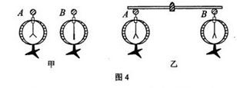
A．电子移动的方向由A到B
图17
B．电流方向由B到A[来源:Z.xx.k.Com]
C．有电流但方向无法确定
D．始终无电流

4．为了生活方便，卧室里的同一个照明灯通常用两个开关控制。一个安装在进门处，另一个在床头附近，操作任意一个开关均可以开灯、关灯。下面四幅图是小明用电池作为电源设计的四个电路模型，能满足要求的是（其中A图中的S_{l}、S₂及C图中的S₁为单刀双掷开关）（ ）
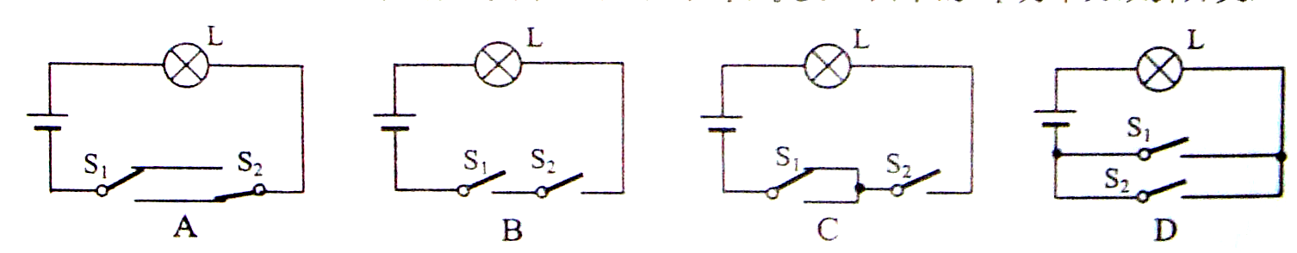
图18

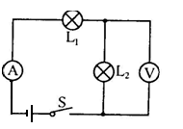
5．如图19所示，闭合开关S后，L₁和L₂两盏电灯都不亮，电流表指针几乎没有偏转，电压表指针有明显偏转，该电路的故障可能是 ( )
图19
A．L₁丝断了 B．L₂灯丝断了
C．电流表损坏 D．L₂灯口处短路

二、综合题（共10分）
6．（4分）小明和父母三人想采用投票的方式决定假期是否外出旅游，如果父母中至少一人同意，同时小明也同意的话，他们就决定去旅游。为此，小明用三只开关，两节干电池和一个小灯泡制作了一个投票机，三人各自控制一只开关（闭合表示同意，断开表示不同意），表决后只要灯亮就决定去旅游，请按上述要求在虚线框中设计出此投票机的电路图（请在开关旁注明控制开关的人）

7．（6分）有一款太阳能热水器，铭牌上的部分参数如下表所示，将它安装在阳光充足的水平台面，并注满水。
(1) 若它的底部支架与水平台面的接触面积为0.3m²，求它对台面的压力和压强(取g=10N/kg)．
(2) 某城市(晴天)平均每平方米的面积上，每小时接收的太阳能约为2.8×10⁶J，若该热水器接受太阳能的有效面积为1.5m²，每天日照时间按8h计算，则它一天中接收的太阳能(E)约为多少? 若这些太阳能有60％被热水器中的水吸收，则可使水温升高多少?（ C_{水}=4.2×10³ (J／kg・℃)，在标准大气压下，该城市水的原来温度不超过32℃）
型号 | JL一88
水容量／L | 80
自身质量／kg | 40

成华区2012-2013学年度上期九年级物理半期试题
参考答案
A卷（共100分）

一、单选题（每小题只有一个正确答案，每题2分，共30分）
题号 | 1 | 2 | 3 | 4 | 5 | 6 | 7 | 8 | 9 | 10 | 11 | 12 | 13 | 14 | 15
答案 | B | D | B | B | A | C | B | C | A | C | A | D | C | B | B

二、填空题（每空2分，共34分）
16．4 机械能 热传递 比热容 17. 异种电荷相互吸引
18. 冷 热 19.A或B 20. 电（电荷） 吸引
21. 220V 36V 22. 0.7A 0.8A 23. 3.8 2.2 6
三、作图与计算题（共12分）
24. （6分）(1) 图略 （3分） （2）图略 （3分）
25.（6分）
①$Q_{吸}=\text{cm}Δt=4\text{.}2×{\text{10}}^{3}$J／(kg·℃)×200kg×（100℃-25℃）=6.3×10⁷J （2分）
②$Q_{放}=\text{mq}=6\text{kg}×3\text{.}4×{\text{10}}^{7}$ J／kg=1.44×10⁸J （2分）
③ $η=\frac{Q_{吸}}{Q_{放}}×\text{100}\text{\%}$=$\frac{6\text{.}3×{\text{10}}^{7}J}{1\text{.}\text{44}×{\text{10}}^{8}J}$×100%=44% （2分）
四、实验探究题（共24分）
26. （8分）(1)甲 、乙 （2分） 甲、丙 （2分）
（2）1千克的水温度升高（或降低）1℃所吸收（或放出）的热量是4.2×10³焦 （2分）
(3) 3×10⁵ （2分）
27. （4分） 并联（1分） 串联（1分） 串联（1分） 并联（1分）
28. （6分）（1）短路（1分） 电源 （1分） （2）图略 （2分）
（3）2.5V （2分）
29. （6分）(1)电流表的正负接线柱接反了 （2分）
- 电流表的量程选大了 （2分）
- 电流表的量程选小了 （2分）

B卷(共20分)
一、不定项选择题（每小题2分，共10分，每小题给出的四个选项中有一个或两个选项符合题目要求，全部选对得2分，选对但未选全得1分，凡有错选或不选得0分，请将答案填入下列表格中。）
题号 | 1 | 2 | 3 | 4 | 5
答案 | AC | B | AB | A | B

二、综合题（共10分）
6. （4分）图略
- （6分）①$m_{水}=ρ_{水}V_{水}=1×{\text{10}}^{3}{\text{kg}}/{m^{3}}×\text{80}×{\text{10}}^{−3}m^{3}=\text{80}\text{kg}$
$m_{总}=m_{自}+m_{水}=\text{40}\text{kg}+\text{80}\text{kg}=\text{120}\text{kg}$ （1分）
$\begin{aligned}F=G=m_{总}g=\text{120}\text{kg}×\text{10}N/{\text{kg}}=\text{1200}N \\ \end{aligned}$ $p=\frac{F}{S}=\frac{\text{1200}N}{0\text{.}3m^{2}}=4×{\text{10}}^{3}\text{pa}$ （1分）
②一天中接收的太阳能为
$E=2\text{.}8×{\text{10}}^{6}J/(m^{2}\text{.}h)×1\text{.}5m^{2}×8h=3\text{.}\text{36}×{\text{10}}^{7}J$ （2分）
③$Q=\text{cm}Δt=E×\text{60}\text{\%}$ （1分）
所以 $Δt=\frac{E×\text{60}\text{\%}}{\text{cm}}=\frac{3\text{.}\text{36}×{\text{10}}^{7}J×\text{60}\text{\%}}{4\text{.}2×{\text{10}}^{3}(J/{\text{kg}}\text{.}C)×\text{80}\text{kg}}=\text{60}C$ （1分）

